中共林东镇北井村支部委员会
关于对镇级党代表候选人初步人选的公示

根据工作要求，现将本支部出席中共林东镇第五次代表大会党代表候选人初步人选公示如下。
姓名，程洪磊，性别，男，民族，汉族，1986年06月25日出生，中共党员，现任职务：党支部书记、村委会主任;
姓名，李文丽，性别，女，民族，汉族，1982年11月18日出生，中共党员，现任职务：两委委员。
姓名，魏海林，性别，男，民族，汉族，1962年12月09日出生，中共党员，现任职务：农牧民。
对上述拟任人选如有情况和问题，可在公示期内反映，反映情况和问题必须实事求是，应告知真实姓名、工作单位、联系方式，对线索不清的匿名信和匿名电话，公示期间不予受理。
公示时间:2026年4月20日-2026年4月24日
受理单位:中共林东镇北井村支部委员会
举报电话:15104769808
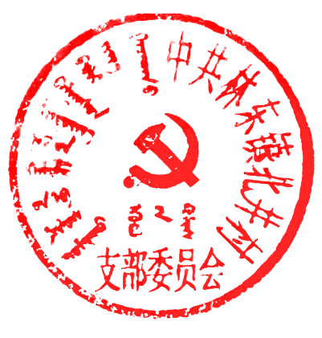

中共林东镇北井村支部委员会
2026年4月20日

